**TW-XQ17纯电动汽车飞轮电池储能原理系统示教板**

**一、产品功能**

采用真实的飞轮电池系统实物为基础，可真实动态模拟展示飞轮电池系统的组成结构和工作过程。适用于各院校对《新能源汽车与电力电子技术》飞轮电池储能系统的教学需要。

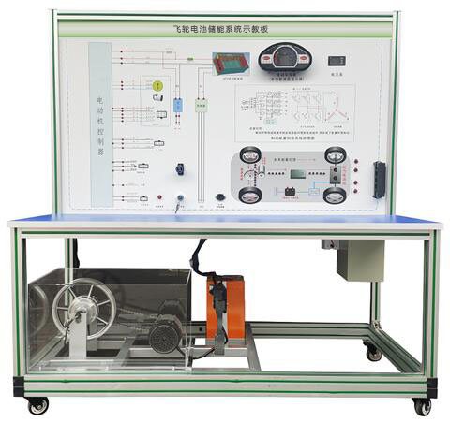

**参考图样**

**二、功能特点**

1.设备展示飞轮电池储能系统的基本原理，可动态模拟飞轮电池储能系统在不同工况下的运行状态。

2.原理面板采用4mm厚耐腐蚀、耐创击、耐污染、防火、防潮的高级铝塑板，表面经特殊工艺喷涂底漆处理；UV平板喷绘的面板打印有彩色原理示意图且安装检测端子。

3.安装点火开关、工况开关、加速装置、飞轮装置、控制器、工作电源、输出电源装置等，并辅以发光二极管进行系统流向的动态指示。

4. 设备框架采用40mm×40mm和40mm×80mm一体化全铝合金型材搭建，耐油耐腐蚀并易于清洁，台面宽40CM,台面铺装25mm厚彩色高密度复合板,经久耐用不生锈，带4个带自锁装置万向脚轮，便于移动。

5.设备采用动力电池电源供电，动力电池安装车载充电器与充电口，直流电源有防短路功能。

6.多功能仪表实时显示车速、电压、档位、电流、电池状态参数等。

7.安装安全保护装置：急停开关、机械式电源总开关、转动部位防护保护罩、高压安全防护装置与警告提示。

**三、技术规格**

1.充电电源：交流220V±10% 50Hz

2.工作温度：-40℃～+50℃

3.外形尺寸：1600×650×1700mm(长×宽×高)

4.工作温度：-40℃～+50℃

5.锂电池：48V20AH

6.充电器：48V3A

7.移动脚轮：100*60mm

**四、基本配置（每台）**

|  |  |  |  |
| --- | --- | --- | --- |
| 序号 | 名称 | 主要部件、器件及规格 | 数量 |
| 1 | 检测面板柜 | 检测原理面板，尺寸1548mmx940mm | 1 |
| 2 | 设备架 | 安装移动脚轮，尺寸1600mmx650mmx1700mm | 1 |
| 3 | 电机控制器 | 配套 | 2 |
| 4 | 飞轮带驱动电动机 | 48V/500W | 1 |
| 5 | 运转惯性模拟电动机 | 500W/48V | 1 |
| 6 | 电流表 | 30A | 1 |
| 7 | 加速踏板 | 电子式 | 1 |
| 8 | DC/DC变换器 | 配套 | 1 |
| 9 | 动力电池组 | 36V | 1 |
| 10 | 操作开关 | 点火开关、档位开关、刹车开关等 | 1套 |
| 11 | 飞轮带驱动轮轴 | 配套 | 1 |
| 12 | 驱动轴套/链条 | 配套 | 1 |
| 13 | 其他 | 继电器盒、保险丝盒等 | 1套 |
| 14 | 能量流向指示灯条 | 12V，闪烁灯条 | 1套 |
| 15 | 保修卡与合格证 | 配套 | 1 |
| 16 | 教师手册 | 配套 | 1 |
| 17 | 电动车仪表 | 多功能显示屏 | 1 |
| 18 | 车载充电器与充电口 | 配套 | 1 |
| 19 | 电路故障设置与排除装置 | 配套 | 1 |

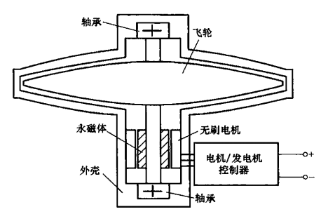

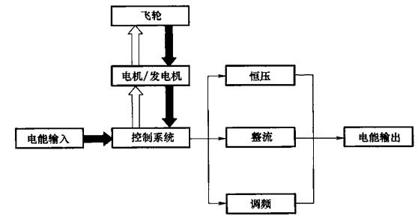

**示意图**

五、实验项目

展示电动汽车电动机驱动系统结构及组成；

展示电动汽车电动机的能量回收系统结构及组成；

动态演示电机驱动电路及控制系统工作原理；

能够演示模拟电动机动车不同输出转速下的制动工况与制动能量回收变化情况。 回收的制动能量转化为蓄电池储存的电能。

面板彩色电路原理图，外接端子，测试端口，不用拔拉电器插头或穿刺导线，能开展包括电阻、电压、频率、脉宽、占空比、示波和导通性测试等全部应用技术的实践性教学与实作训练

动态演示电动汽车减速过程能量回收工作过程及原理；

动态演示电动汽车制动过程能量回收工作过程及原理；

可通过灯光显示驱动和能量回收过程，电压电流表动态显示系统中能量流动过程，减速和刹车过程中能量回收量不同过程